**一：手机下载企业微信APP**

**二：打开手机企业微信APP,选择手机登录.**

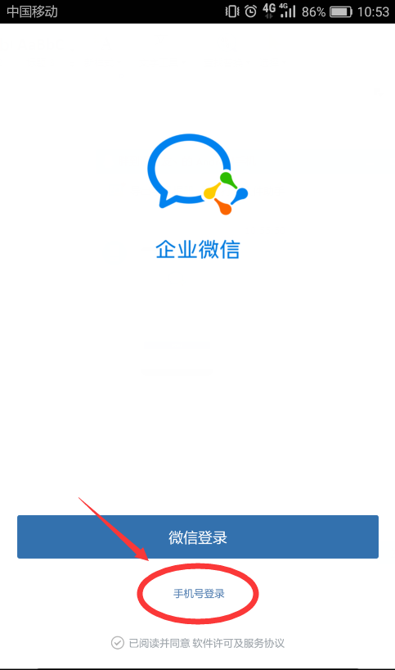

**三：输入个人手机号码并点击下一步，收到验证码输入点击下一步。**

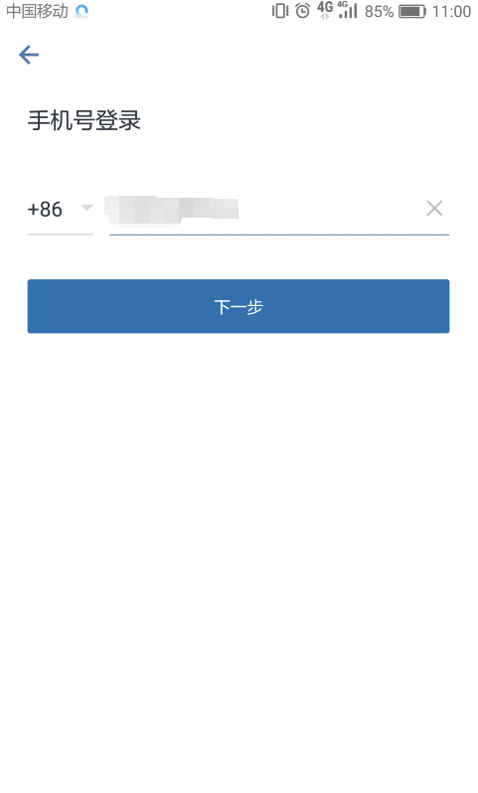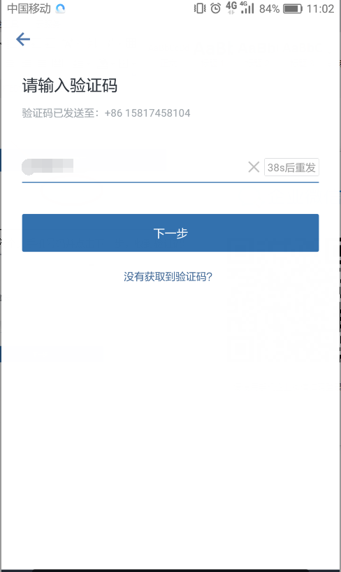

**四：输入开通好的企业邮箱(开通企业邮箱需要部门主管发姓名+部门给石盼登)并点击下一步**

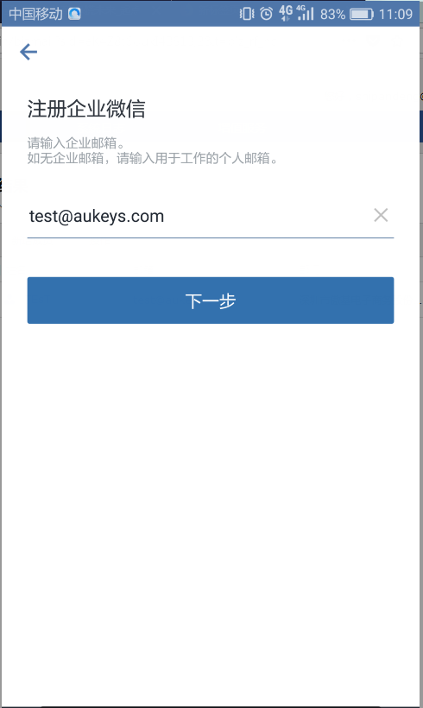

**五：登录网页版的企业邮箱，链接：<https://www.exmail.qq.com> ，默认密码统一为：Aukey123 第一次登录会强制修改密码。修改完密码（满足复杂性），进入企业邮箱，会收到验证码并在手机企业微信输入接收到的验证码，选择下一步。点击进入企业即完成。**

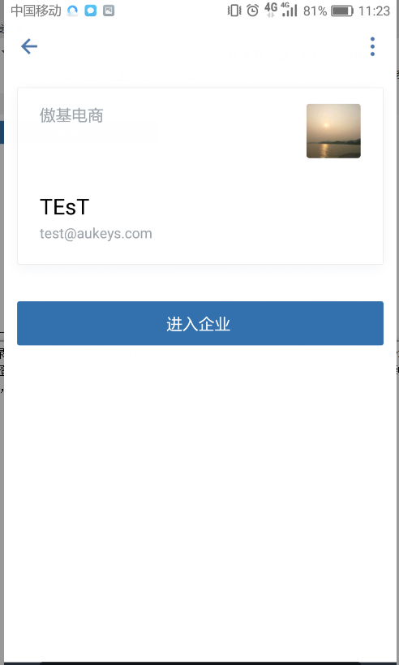

**六：电脑登录微信：打开电脑端企业微信会出现二维码，通过手机端扫一扫登录即可。**

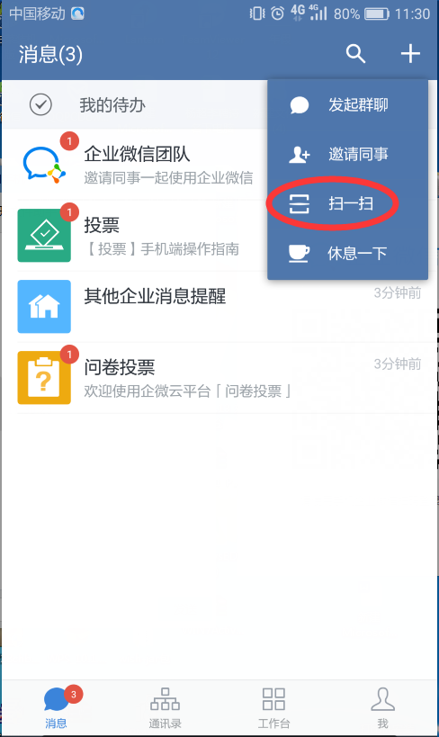

**注：无需自行创建企业，如自己创建企业，需解散重新加入。如有加入其它企业的，需退出以前企业，再加入。**